Webpack打包工具
Webpack是什么?
一,模块化
二,自定义文件或npm install 第三方文件
三,静态文件模块化
四,借助插件和加载器
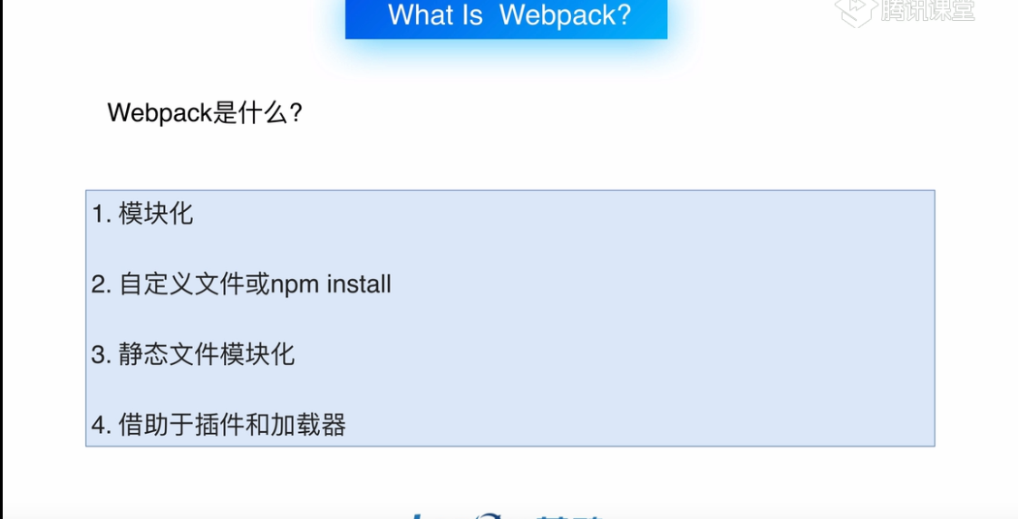
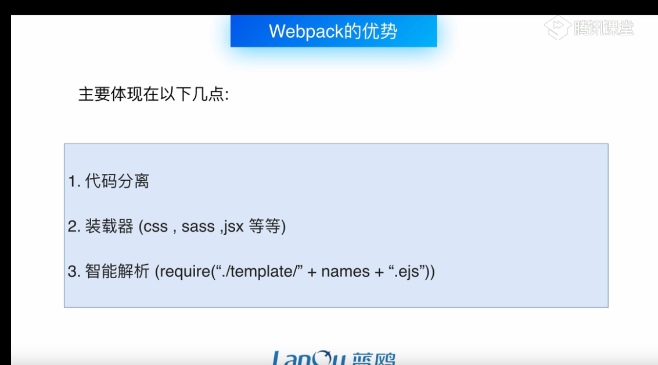

安装流程
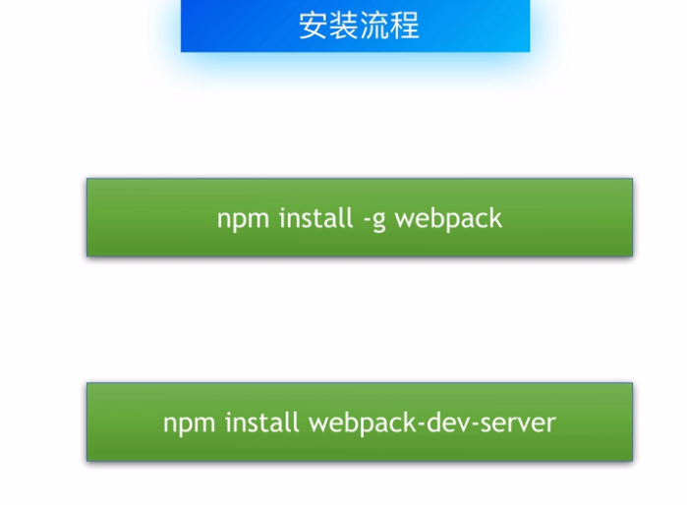
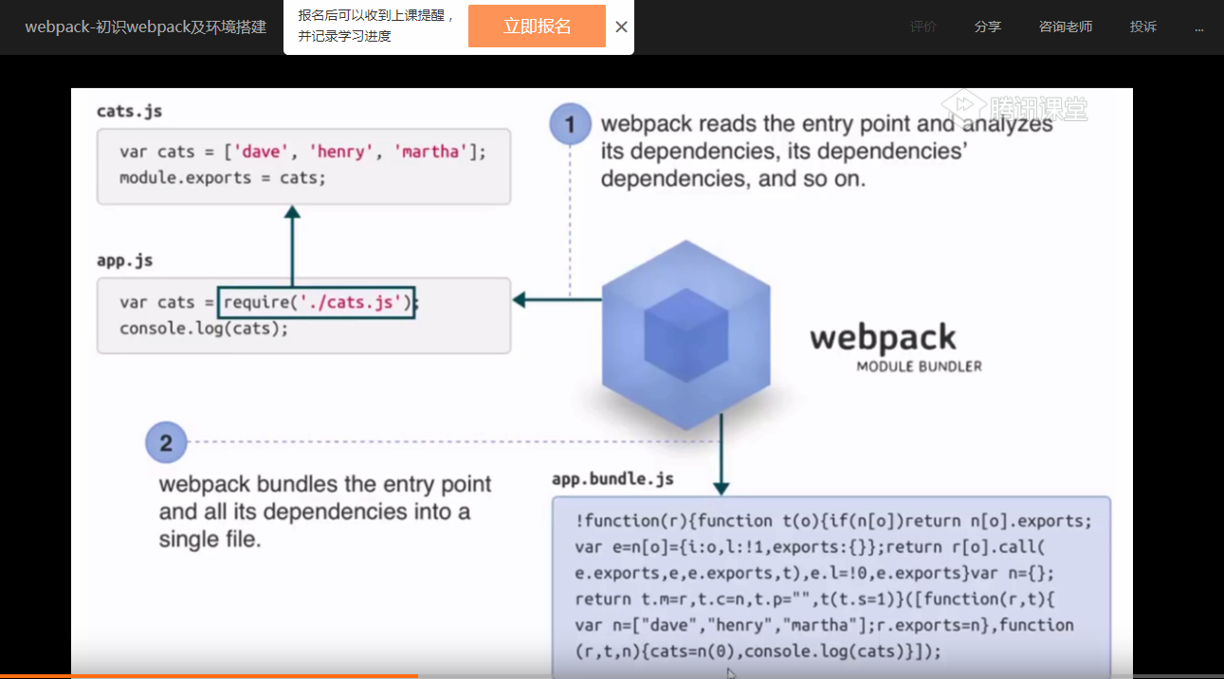
一,全局安装
npm install –g webpack 无所谓那个路径
二,打开所创建的项目文件 直接cd 对应文件路径
三,npm init
四,一路回车,
Name自己的名字 description项目描述 keywords可写可不写
五,例: 新建一个app.js 和index.html文件 然后在index.html中引入一个bundle.js
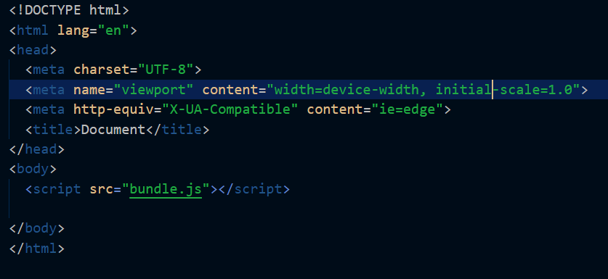六,输入命令 webpack app.js bundle.js
app.js作为入口文件 bundle.js 作为出口文件
七,打开浏览器,inedx.html中虽然没有引入app.js但是仍然能输出app.js中的内容

(2),多个文件的如何打包
新建一个people.js文件
里面用 module.exports =
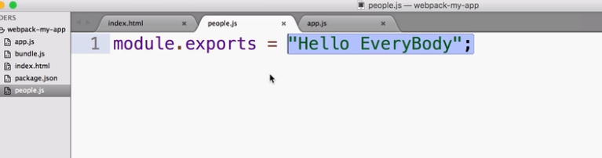
二,然后在入口文件app.js中
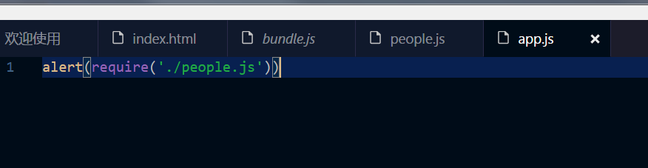
注:require中引入自定义文件无论是否在同一级目录下,必须写./ 从npm 第三方下载的可以不写./ 这是区别二者的标识
三.输入webpack app.js bundle.js 后打开浏览器就能得到相应的数据 可以用webpack app.js bundle.js –watch 监听app.js中的变化,这样就不用总是输入webpack app.js bundle.js只要变化,就会改变对应的值
四.返回对象
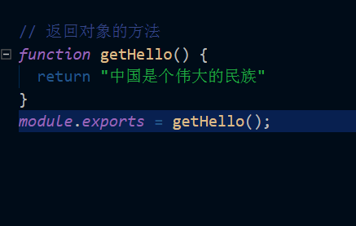
返回数组
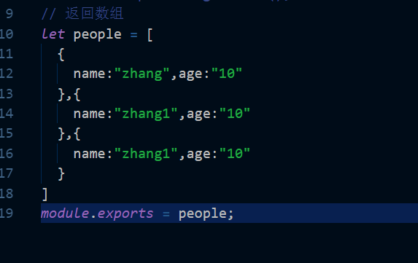
接收数据
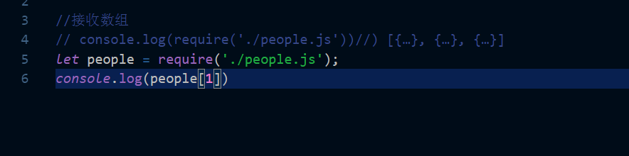

Webpack 打包工具(下)
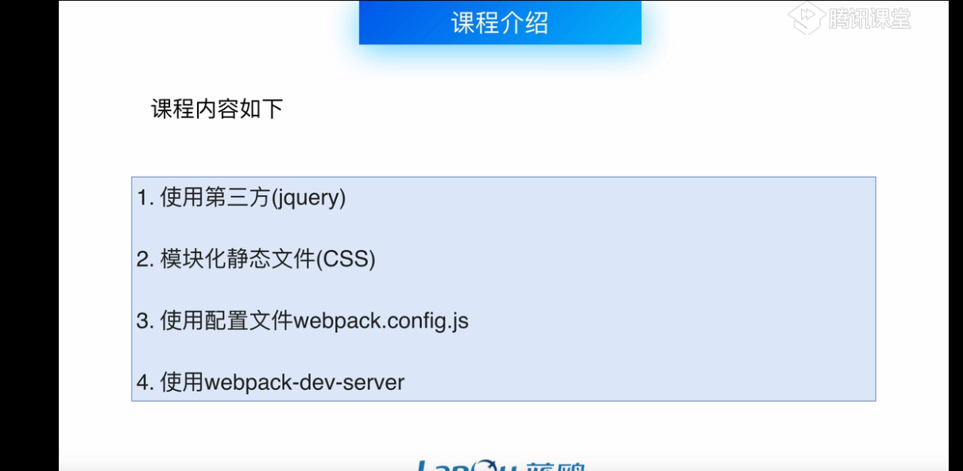
引入第三方库 使用jquery
一,用npm install jquery –save安装jquery
二,使用
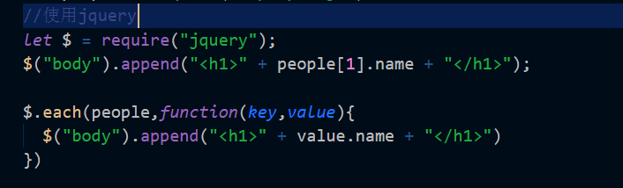
三,模块化静态文件
Css没有办法模块化,所以必须依赖两个插件
css-loader style-loader
输入命令:npm install css-loader style-loader –-save-dev 其中—save-dev是存入

三.webpack 搭建服务器
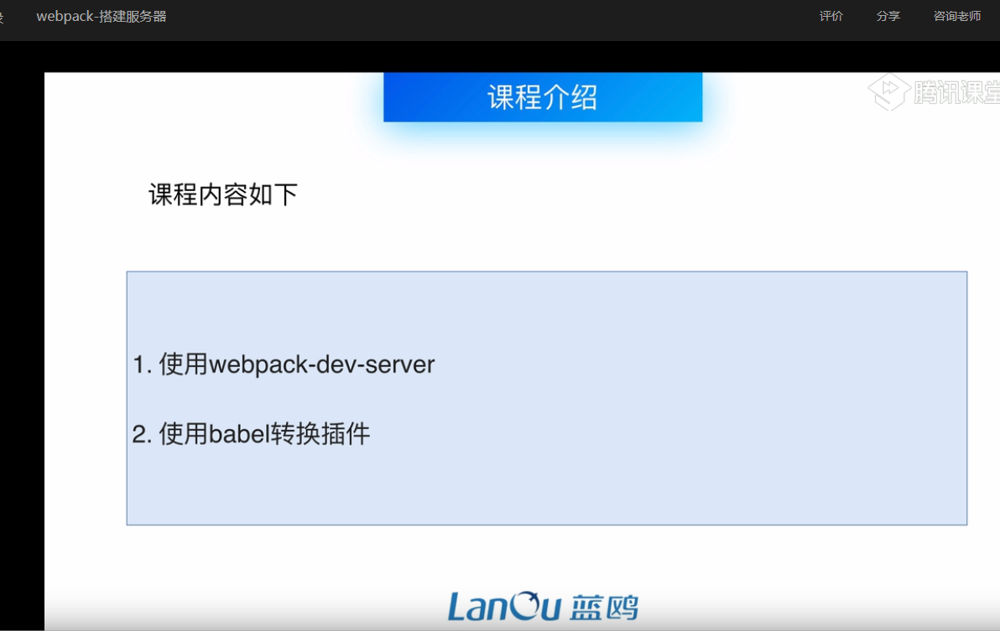
构建项目的三种方式
1, webpack app.js(入口文件) build.js(出口文件)
2, webpack app.js (入口文件) build.js(出口文件) –watch 时刻监控变化
3,webpack(工程化之后)
4,配置webpack.config.js

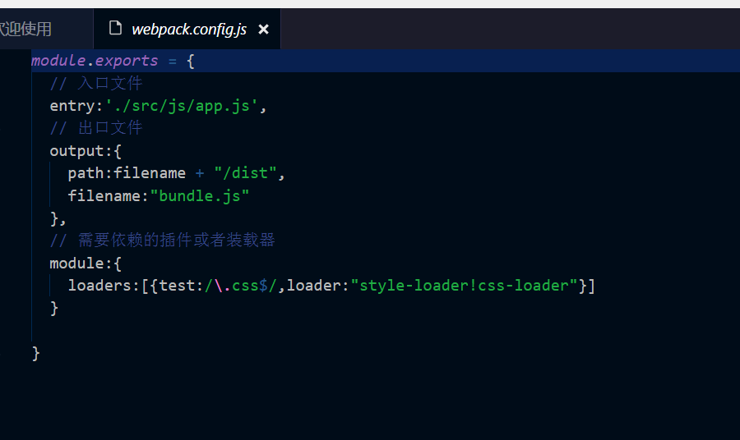
然后 npm run build
配置package.json
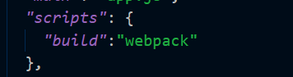
搭建服务器
下载安装 webpack-dev-server
输入命令:npm install –g webpack-dev-server --save-dev

配置入口文件,出口文件
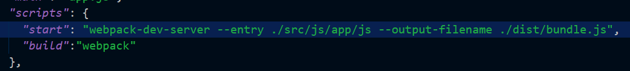

启动
npm start
安装babel
npm install babel-core babel-loader babel-preset-es2015 –-save-dev

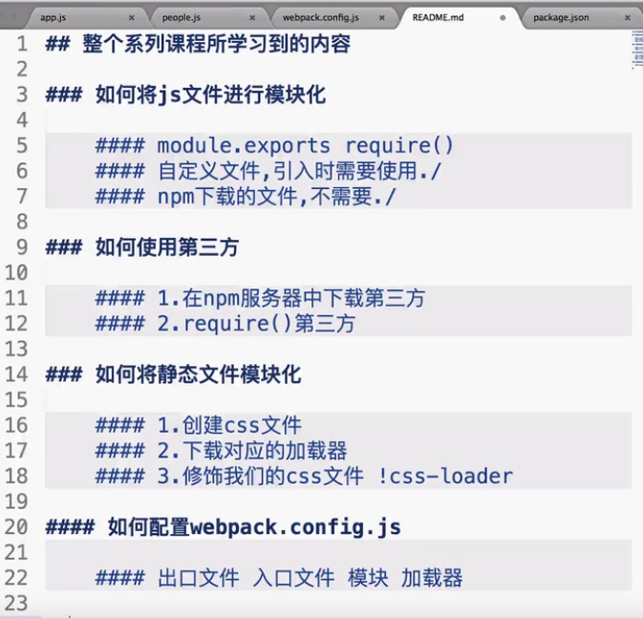
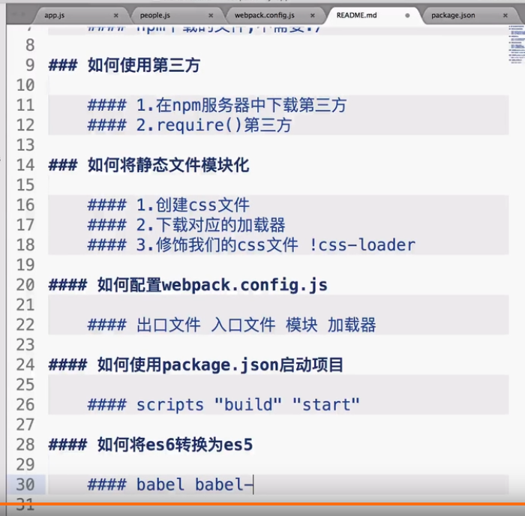

局部安装
一,新建一个文件夹 比如 mywebpack
1,cd文件夹路径 cd mywebpack
2,npm init
3,安装webpack npm install webpack –save-dev
css-loader 可以使webpack处理.css文件
style-loader 使webpack处理过的css文件 加上style标签插入到HTML文件中

利用,命令行处理多个参数是文件 webpack hello.js hello.bundle.js –module-bind ‘css=style-loader!css-loader’
2,看打包信息 --progress(过程) –display-moudles(模块) –display-reasons—watch(原因
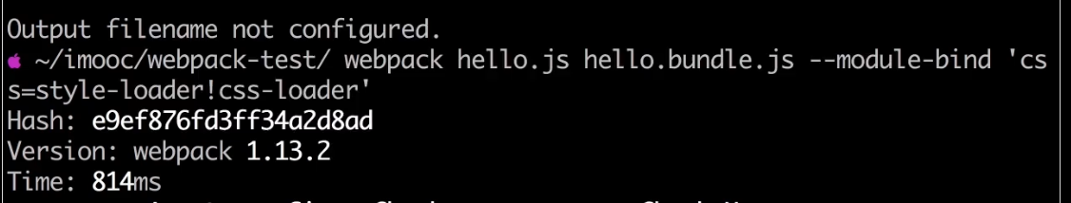
自定义webpack的配置
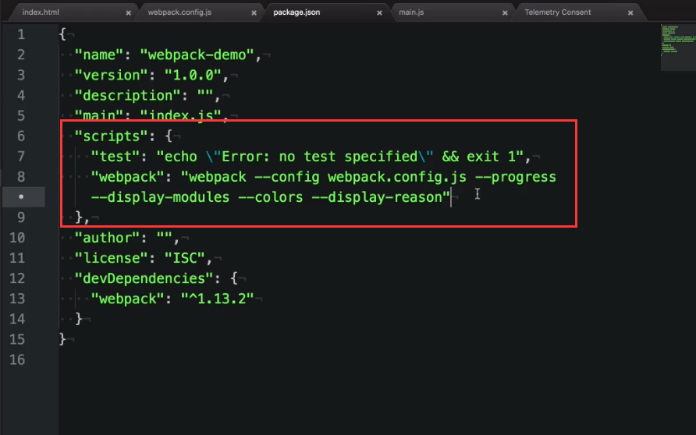

单页面入口和多页面入口的打包方式
